**KONČNO POROČILO O IZVEDBI ENERGETSKE SANACIJE**

**I. GIMNAZIJE V CELJU**

Januar, 2014 Ravnatelj

dr. Anton Šepetavc, prof.

**Vsebina:**

1. Opis projekta z naborom ključnih ukrepov …………………………………………3
2. Vrednostna predstavitev projekta in posameznih ukrepov …………………………6
3. Odstopanja med ocenjeno in realizirano vrednostjo ukrepov ………………………10
4. Posebnosti izvedbe postopkov ………………………………………………………10
5. Doseganje ciljev projekta ……………………………………………………………10
6. Predstavitev načina in začetka spremljanja kazalnikov projekta ………………… 11
7. Predstavitev projekta v sredstvih javnega obveščanja ……………………………....14

Fotografije………………………………………………………………………………..15

**1. OPIS PROJEKTA Z NABOROM KLJUČNIH UKREPOV**

I. gimnazija v Celju je bila ustanovljena leta 1808 in je ena najstarejših gimnazij v Sloveniji. Stavba je bila zgrajeni pred skoraj 100 leti. Objekt je grajen tako, da ne omogoča energetsko učinkovitega obratovanja. I. gimnazija v Celju ima v šolskem letu 2010/11 34 oddelkov. Med njimi so štirje športni, štirje klasični in 26 splošnih, med katerimi so štirje kombinirani z glasbeniki (umetniški – glasba, petje). Šolo obiskuje 1001 dijakinj in dijakov ter 86 redno zaposlenih, od tega je 70 profesorjev.

Podatki za izdelavo energetskega pregleda so bili zbrani iz evidence s pomočjo vodstva in vodje vzdrževanja objektov ter s samim ogledom le-teh. Poraba in stroški za energijo so bili zbrani na podlagi računov za energetske vire. Toplotna energija se proizvaja v kotlovnici. Energent za ogrevanje je zemeljski plin. Podatki o ovoju zgradb so zbrani predvsem z ogledom stavb in gradbene dokumentacije za obstoječe stavbe.

Glavna slabost je bila previsoka poraba energije. Letna povprečna poraba električne energije za leto 2009 je znašala 23,1 kWh/m2. Letna povprečna poraba energije za ogrevanje za leto 2009 pa je znašala 99,8 kWh/m2. Letna povprečna raba celotne energije, oziroma energijsko število na enoto površine je v letu 2009 znašala 122,9 kWh/m2, kar pomeni visoko porabo glede na dejavnost objekta.

Netransparentni del ovoja stavbje grajen iz opeke. Zunanje stene so debeline od 60 – 100 cm. Fasada nima toplotne izolacije. Nad prostori je ravna AB plošča z obešenim stropom. Objekt je zastekljen z izolativnimi stekli vgrajenimi v PVC okvirje, razen v kleti kjer so bila še stara okna z lesenimi okvirji. Streha oziroma podstrešje ni bilo izolirano.

Zgradba je grajena masivno, a za današnji čas je bilo njeno stanje energetsko potratno. Ogrevanje je radiatorsko. Grelna telesa so bila večina pločevinasti radiatorji. Radiatorski ventili so klasični, dotrajana so tudi radiatorska zapirala. Pri distribuciji vroče vode v ogrevalnemu sistemu prihaja do hidravličnega neuravnoteženja, večjih tlačnih izgub in posledično prihaja do večje obremenitve obtočnih črpalk (s tem se poveča poraba električne energije). Ni sistema za pripravo tople vode v kotlovnici, temveč so za to nameščeni že omenjeni posamični grelniki, kar ni gospodarno.

Stavba je imela prezračevalni sistem samo v treh novih prostorih. Ostali prostori so se prezračevali lokalno preko oken. Hlajenje je izvedeno lokalno s 13 split sistemi različnih moči in proizvajalcev. Vse to povečuje porabo energije in vzdrževalne stroške. Z zamenjavo oken se izmenjava zraka v prostorih bistveno zmanjša, ker nova okna veliko bolje tesnijo, zato se kvaliteta zraka v prostorih še poslabšuje. Toplotne izgube zaradi naravnega prezračevanja se pokrivajo z radiatorskim. Izgube naravnega prezračevanja so zajete v toplotnih izgubah zgradb.

Večji porabniki električne energije so bili: 13 klimatskih naprav v skupni moči 40 kW, 20 grelnikov vode skupaj 40 kW in 200 osebnih računalnikov. Med večje porabnike električne energije sodi tudi razsvetljava. Za razsvetljavo večinoma uporabljajo fluorescenčne sijalke, skupna vgrajena moč sijalk znaša 64,5 kW. Nove varčne luči z varčnimi sijalkami so samo po hodnikih. Na hodnikih in v sanitarijah ni vgrajenih senzorjev prisotnosti. Povprečna gostota moči svetilk na enoto uporabne površine stavbe znaša 16,9 W/m2.

Pri distribuciji vroče vode v ogrevalnemu sistemu je prihajalo do hidravličnega neuravnoteženja, večjih tlačnih izgub in posledično prihaja do večje obremenitve obtočnih črpalk (s tem se poveča poraba električne energije). Ni sistema za pripravo tople vode v kotlovnici.

Objekt je v času energetskega pregleda s porabo energije za ogrevanje povzročil 75,8ton emisij CO2, z energentom električna energija pa 46,4 ton emisij CO2, skupaj torej kar 122,2 ton CO2.

Letna poraba energije je vletu 2009 znašala 87,53 MWh električne energije in 398,80 MWh energije za ogrevanje objekta, kar predstavlja skupno 466,39 MWh primarne energije. V denarju predstavlja to znesek 39.181,00 €. Strošek ogrevanja je predstavljal 59,91 %, strošek električne energije 32,73 % ter strošek porabljene vode je znašal približno 3.109 €, kar pomeni 7,35 % v skupnih odhodkih za energijo in vodo.

Poraba električne energije za leto 2009 je znašala 23,1 kWh/m2. Poraba toplotne energije za leto 2009 je znašala 99,8 kWh/m2. Specifična poraba celotne energije v letu 2009 je znašala 122,9 kWh/m2/leto.

Na osnovi razširjenega energetskega pregleda so bili predlagani sledeči ukrepi:

***Tabela 1:*** *Pregled vseh predlaganih ukrepov za energetsko sanacijo*

|  |  |
| --- | --- |
| Št. | Opis ukrepa |
| 1 | Osveščanje ter izobraževanje uporabnikov |
| 2 | Vgradnja toplotne izolacije ostrešja 1.641 m2 |
| 3 | Vgradnja frekvenčnih črpalk, sodobne regulacije sistema in elektromotornih pogonov ventilov |
| 4 | Sanacija razsvetljave in vgradnja senzorjev prisotnosti s povezavo časovnih stikal |
| 5 | Vgradnja CNS (centralno nadzorni sistem) sistema |
| 6 | Vgradnja solarnega sistema 60 m2 – vakumski, 3.000 lit bojler |
| 7 | Sanacija sistema za prezračevanje in klimatizacijo |
| 8 | Vgradnja termostatskih ventilov ter hidravlično uravnoteženje sistema |
| 9 | Zamenjava zastarelih oken v kletnih prostorih 53 m2 |
| 10 | Vgradnja kompenzacijske naprave za jalovo energijo |

**2. VREDNOSTNA PREDSTAVITEV PROJEKTA IN POSAMEZNIH UKREPOV**

Vsi ukrepi, ki so bili ugotovljeni oz. predlagani v končnem poročilu o razširjenem energetskem pregledu so dejansko tudi izvedeni.

***Preglednica vseh ukrepov, ki smo jih v okviru energetske sanacije I. gimnazije v Celju predvideli v DIIP- u:***

IZVEDBA GOI DEL

|  |  |  |  |
| --- | --- | --- | --- |
| Št. | Opis ukrepa | Ocenjena vrednost posameznega ukrepa (v EUR brez DDV) | Dejansko realizirana vrednost posameznega ukrepa (v EUR brez DDV) |
| 1. | Vgradnja toplotne izolacije podstrešja | 50.000,00 | 18.582,44 |
| 2. | Vgradnja frekvenčnih črpalk, sodobne regulacije sistema in elektromotornih pogonov ventilov | 30.000,00 | 50.360,73 |
| 3. | Sanacija razsvetljave in vgradnja senzorjev | 100.000,00 | 97.979,83 |
| 4. | Vgradnja CNS sistema | 20.000,00 | 20.111,90 |
| 5. | Vgradnja solarnega sistema | 50.000,00 | 39.828,00 |
| 6. | Sanacija sistema za prezračevanje in klimatizacijo | 100.000,00 | 87.780,10 |
| 7. | Vgradnja termostatskih ventilov ter hidravlično uravnoteženje sistema | 19.400,00 | 19.751,40 |
| 8. | Zamenjava zastarelih oken v kletnih prostorih | 16.000,00 | 5.617,98 |
| 9. | Vgradnja kompenzacijske naprave za jalovo energijo | 9.000,00 | 4.872,32 |
|  | SKUPAJ | 394.400,00 | 344.884,70 |

OSTALI STROŠKI

|  |  |  |  |
| --- | --- | --- | --- |
| 10. | Priprava investicijske dokumentacije | / | 8.000,00 |
| 11. | Izdelava projektne dokumentacije | / | 13.800,00* |
| 12. | Gradbeni nadzor | / | 9.900,00 |
| 13. | Priprava javnih naročil za energetsko sanacijo | / | 2.700,00 |
|  | SKUPAJ | 27.608,00 | 34.400,00 |

* Zajet tudi strošek izdelave PIID dokumenatcije v višini 800,00 EUR (obračunan v gradbeni situaciji).

SKUPAJ STROŠKI

|  |  |  |  |
| --- | --- | --- | --- |
| 1. | IZVEDBA GOI DEL | 394.400,00 | 344.884,70 |
| 2. | OSTALI STROŠKI | 27.608,00 | 34.600,00 |
|  |  | 422.008,00 | 379.284,70 |

Iz zgornjih tabel je razvidno, da so v celoti izvedeni vsi predvideni ukrepi. Do razlike v ceni je prišlo zaradi nižjih cen izbranih ponudnikov pri izvedbi javnega naročila pri posameznih sklopih.

***Tabela 2:*** *Pregled vseh izvedenih ukrepov za energetsko sanacijo*

|  |  |  |  |  |
| --- | --- | --- | --- | --- |
| **PREGLEDNICA STROŠKOV PO ZAKLJUČKU ENERGETSKE SANACIJE** | | |  |  |
|  |  |  |  |  |
| **I.SKLOP-investicijska in projektna dokumentacija ter strokovni nadzor** | **REALIZIRANA VREDNOST** | | | |
|  | **SKUPAJ STROŠEK (EUR)** | **KOHEZIJSKI SKLAD** | **LASTNA UDELEŽBA** |  |
|  |  | BREZ DDV | BREZ DDV | DDV |
| Investicijska dokumenatcija | 8.000,00 | 7.200,00 | 800,00 | 1.600,00 |
| Projektna dokumentacija | 13.000,00 | 11.700,00 | 1.300,00 | 2.600,00 |
| Strokovni nadzor | 12.600,00 | 11.340,00 | 1.260,00 | 2.520,00 |
| SKUPAJ | **33.600,00** | **30.240,00** | **3.360,00** | **6.720,00** |
|  |  |  |  |  |
| **II. SKLOP - gradnja** |  |  |  |  |
|  |  |  |  |  |
|  |  |  |  |  |
| Dobava in vgradnja termostatskih ventilov in hidravlično uravnoteženje sistema | 19.751,40 | 17.776,25 | 1.975,14 | 3.950,29 |
| Dobava in vgradnja solarnega sistema | 39.828,00 | 35.845,20 | 3.982,80 | 7.965,60 |
| Sanacija razsvetljave in vgradnja senzorjev, sanacija sistema za prezračevanje in klimatizacijo | 185.759,92 | 167.183,93 | 18.575,99 | 37.151,99 |
| **SKUPAJ GRADNJA I. FAZA** | **245.339,32** | **220.805,38** | **27.893,93** | **49.067,88** |
|  |  |  |  |  |
| Vgradnja toplotne izolacije podstrešja, vgradnja frekvenčnih črpalk in sodobne regulacije sistema, vgradnja CNS, zamenjava zastarelih oken v kleti, vgradnja kompenzacijske naprave | 100.345,37 | 90.310,83 | 10.034,54 | 20.069,07 |
| **SKUPAJ GRADNJA II.FAZA** | **100.345,37** | **90.310,83** | **10.034,54** | **20.069,07** |
|  |  |  |  |  |
| **VSE SKUPAJ** | **379.284,69** | **341.356,21** | **37.928,47** | **75.856,95** |
|  |  |  |  |  |
| **RAZPOLOŽLJIVA SREDSTVA PO POGODBI z DDV** | **473.848,72** |  |  |  |
| **SKUPNA VREDNOST ZAHTEVKOV** | **417.213,16** |  |  |  |
| **SKUPAJ MANJ PORABLJENO z DDV** | **56.635,56** |  |  |  |

**3. ODSTOPANJA MED OCENJENO IN REALIZIRANO VREDNOSTJO UKREPOV**

Iz tabele 1 je razvidno, da je pri obeh sklopih prišlo do manjših odstopanj med ocenjeno in realizirano vrednostjo posameznega ukrepa. Vrednost investicijske in projektne dokumentacije, ter strokovnega nadzora je nekoliko presegla ocenjeno vrednost predmetnih stroškov. Iz razloga nujno potrebne dopolnitve projektne dokumentacije, na osnovi, katere so se dela izvajala, je prišlo do povečanja stroškov izdelave le-te.

Opazna je razlika med ocenjeno in dejansko realizirano vrednostjo izvedbe posameznega ukrepa v sklopu izvajanja GOI del. Realizirane vrednosti so pri vseh ukrepih manjše od ocenjenih, kar je bilo posledica trenutnega stanja v gradbeni dejavnosti in nižjih cen na trgu.

**4. POSEBNOSTI IZVEDBE POSTOPKOV**

Pri oddaji vseh del, ki so bila predmet projekta energetske sanacije I. gimnazije v Celju, so izpeljani vsi potrebni postopki skladno z ZJN-2, vključno z izborom projektanta in strokovnega nadzora.

Vsi postopki so zaključeni v skladu z načrtovanim terminskim planom in brez posebnosti.

**5. DOSEGANJE CILJEV PROJEKTA**

Na osnovi izvedenega razširjenega energetskega pregleda so bile ugotovljene glavne slabosti objekta in podani predlogi potrebnih ukrepov. Cilji energetske sanacije so bili predvsem:

* zmanjšanje rabe končne energije,
* učinkovita raba energije,
* zmanjšanje stroškov za energijo,
* zagotovitev ustreznih delovnih oz. bivalnih mikroklimatskih pogojev,
* zamenjava fosilnih goriv z obnovljivimi viri energije in čistejšimi gorivi (zmanjšanje emisij v ozračju),
* zviševanje ozaveščenosti in informiranosti vodstva, osebja ter uporabnikov objekta na področju učinkovite rabe energije, uvajanja sodobnih energetskih rešitev,
* z zmanjšanjem stroškov zagotoviti vir za investicije v energetsko infrastrukturo.

V pogodbi smo se zavezali, da bomo dosegli naslednje kazalnike (najkasneje dve leti po izplačilu zadnjega zahtevka):

1. predviden prihranek toplote 222,07 MWh/leto
2. predviden prihranek električne energije 39,39 MWh/leto
3. specifični prihranki 68,90 kWh/m2/leto
4. predvidena raba toplote in električne energije po sanaciji 236,53 MWh/leto
5. predvidena proizvodnja OVE 42,00 MWh/leto
6. skupna površina objektov, ki se energetsko sanira 3.795,00 m2
7. specifična višina investicije 1.647,56 €/MWh/leto.

Predvidevamo, da bomo z dosledno izpolnitvijo ukrepov dosegli zastavljene cilje.

**6. PREDSTAVITEV NAČINA IN ZAČETKA SPREMLJANJA KAZALNIKOV PROJEKTA**

CNS sistem je bil postavljen z namenom spremljanja porabe elektrike, vode, plina, ogrevanja in s tem lahko primerjamo, koliko smo prihranili s projektom energetske sanacije.

1. S posodobitvijo kompletne razsvetljave celotne šole z varčnimi svetili in vgrajenimi sistemi za avtomatsko prilagoditvijo osvetljenosti ter avtomatskim izklopom razsvetljave po posameznih učilnicah po določenem času, ko so le te prazne, smo glede na veliko učilnic vsekakor v primerjavi s prejšnjimi potratnimi svetili in občasnim ne izklapljanjem svetil veliko privarčevali.

Poraba električne energije v kWh:

|  |  |  |  |  |
| --- | --- | --- | --- | --- |
|  | leto 2010 | leto 2011 | leto 2012 | leto 2013 |
| kWh | 96.567,00 | 91.793,00 | 96.319,00 | 124.876,00 |

Ko primerjamo račun za električno energijo za leto 2012 z letom 2013, ugotovimo, da se je poraba iz 96.319 kWh povečala na 124.876 kWh, kar pa je povsem razumljivo, saj smo med energetsko sanacijo šole hkrati izvajali druga gradbena dela (večnamensko dvorano in jedilnico na postrešju, kjer je priključenih veliko električnih aparatov), zato se je sama uporabnost stavbe povečala za približno ¼. Iz CNS-a pa je razvidno, da je mesečna poraba jedilnice v povprečju 7000 kWh. Torej bi bila letna poraba električne energije brez jedilnice 44.876 kWh. Iz tega lahko zaključimo, da porabimo več kot 40 % manj električne energije, kot smo jo pred energetsko sanacijo.

2. Ogrevalni del, vgradnja termostatskih ventilov ter hidravlično uravnoteženje sistema kjer so bili nameščeni na vse radiatorje termostatski ventili, ki vsekakor prilagajajo toploto v prostorih na želeno temperaturo in s tem se ne greje po nepotrebnem.

Istočasno je bila nameščena toplotna razdelilna postaja za posamezne vode ogrevanja z nameščenimi merilniki.

Posamezne veje ogrevanja so časovno glede na potrebe sprogramirane, tako, da se greje dele objekta, kjer je potrebno.

Pred sanacijo se je ogrevanje uravnovešalo ročno.

Z odčitavanjem porabe plina bomo lahko primerjali porabo s posodobljenim sistemom ogrevanja, koliko smo prihranili.

Poraba zemeljskega plina v m3:

|  |  |  |  |  |
| --- | --- | --- | --- | --- |
|  | leto 2010 | leto 2011 | leto 2012 | leto 2013 |
| m3 | 42.334,00 | 39.252,00 | 48.657,00 | 43.010,00 |

Iz primerjave računov leta 2012 in 2013 ugotovimo prihranek pri porabi zemeljskega plina v višini 11 %. Prihranek pripisujemo montaži termostatskih ventilov, nove toplotne razdelilne postaje in avtomatskega uravnovešanja toplote, menjave oken in toplotne izolacije. Prihranek bi bil še očitno večji, v kolikor ne bi v tem času povečali uporabne površine šole za ¼.

3. Vgradnja solarnega sistema in bojlerja. S solarnim sistemom smo zagotovili ogrevanje tople vode za jedilnico, kjer je največji porabnik tople vode in s tem prihranili veliko energije, ker je bilo predhodno ogrevanje na elektriko.

Primerjava prihranka v tem primeru ni možna, saj sanitarne vode pred izgradnjo nove jedilnice, nismo potrebovali in zato tudi ne ogrevali.

4. Vgradnja kompenzacijske naprave za jalovo energijo je bila tudi nameščena v objektu.

5. Zamenjava zastarelih oken v kletnih prostorih, kjer so se zamenjala stara okna, ki niso tesnila in s tem zmanjšanje stroškov za energijo, ter zagotovitev ustreznih delovnih oz. bivalnih mikroklimatskih pogojev, kar je razvidno iz prej omenjenega prihranka pri porabi zemeljskega plina.

5. Sanacija sistema za prezračevanje in klimatizacijo je časovno usklajena in učinkovitejša ter varčnejša saj je časovno glede na potrebe usklajena avtomatsko.

Sistem CNSa;

Štetje in zajem impulzov na števcih in kalorimetrih je izvedeno s krmilnikom. Krmilnik skrbi tudi za prenos trenutnih podatkov do programa, nameščenega na namenskem PC-ju v prostoru podpostaje. Krmilnik je modularne izvedbe, programsko ter hardwaersko nadgradljiv v smislu dodajanja ustreznih vhodno/izhodnih modulov. Izpad krmilnika pomeni napako izmerjenih in prikazanih trenutnih vrednosti (za spremembe vrednosti števcev v času izpada). Prenos med krmilnikom in programom poteka po ethernet omrežju.

Za arhiviranje podatkov skrbi program. Na programu se prikazujejo tudi trenutna stanja vseh zajetih merilnikov/števcev. Njen izpad pomeni izpad arhiviranja podatkov za čas, ko SCADA ni v funkciji, prikazana trenutna stanja števcev pa so prava.

Ob vsaki spremembi merjene veličine se vrednosti na programu arhivirajo. Program lahko te vrednosti prikaže čez izbrano arhivirano časovno obdobje v obliki grafa . Možen je tudi grafični pregled ter izpis (export v datoteko .csv) teh zajemov, kot urna ali dnevna poraba čez opazovano časovno obdobje. Program omogoča ročni vnos/prepis trenutnega stanja merilnikov z namenom uskladitve prikazov med števci in programom.

Zajeti podatki se shranjujejo v podatkovno bazo do zapolnitve spominskih zmogljivosti računalnika.

Priključki povezani na krmilnik;

**- Klimat 1** (starejši): prikaz statusa delovanja (on/off) dveh ventilatorjev.

**- Klimat 2** (novejši): prikaz statusa delovanja (on/off) dveh ventilatorjev.

**- Gorilnik za plinsko peč 1:** prikaz statusa o splošni napaki gorilnika.

**- Gorilnik za plinsko peč 2** prikaz statusa o splošni napaki gorilnika.

**- 6 (šest) krogotočnih črpalk v toplotni podpostaji**: prikaz statusa napake za vsako črpalko posebej (imamo torej 6 prikazov).

**- Zunanji (glavni) števec električne energije**: prikaz porabe električne energije. Porabo prikazujemo v kWh.

**- Notranji števec električne energije** prikaz porabe električne energije. Porabo prikazujemo v kWh.

**- Števec plina ELSTER EK230:** prikaz porabe plina. Porabo prikazujemo v m3

**- Števec vode BONYTO No C06DE 383033:** prikaz porabe sanitarne vode. Porabo prikazujemo v m3

**- Kalorimeter ALMESS-ENERKON CF51:** prikaz porabe toplotne energije. Porabo prikazujemo v kWh

**- Kalorimeter ENERKON CF Echo II - 2 kos** Dva enaka kalorimetra: prikaz porabe toplotne energije za vsak kalorimeter posebej. Porabo prikazujemo v kWh

**- Požarna centrala:** prikaz signala o alarmu. V primeru sprožitve alarma, le tega prikažemo tudi na programu. Sprožitve alarmov se arhivirajo.

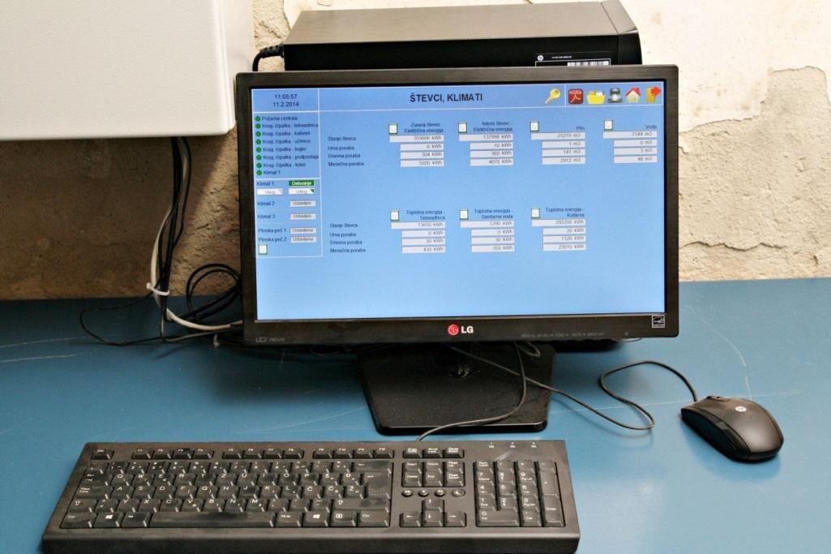

*Slika1: Računalnik z monitorjem z nameščenim CNS programom za monitoring.*

**7. PREDSTAVITEV PROJEKTA V SREDSTVIH JAVNEGA OBVEŠČANJA**

Z energetsko sanacijo I. gimnazije v Celju smo želeli seznaniti tudi širšo javnost, zato smo:

* vsa dela objavili na spletni strani šole, izdelali smo poseben zavihek z naslovom Energetska sanacija šole, kjer smo objavili ključna dela in slike

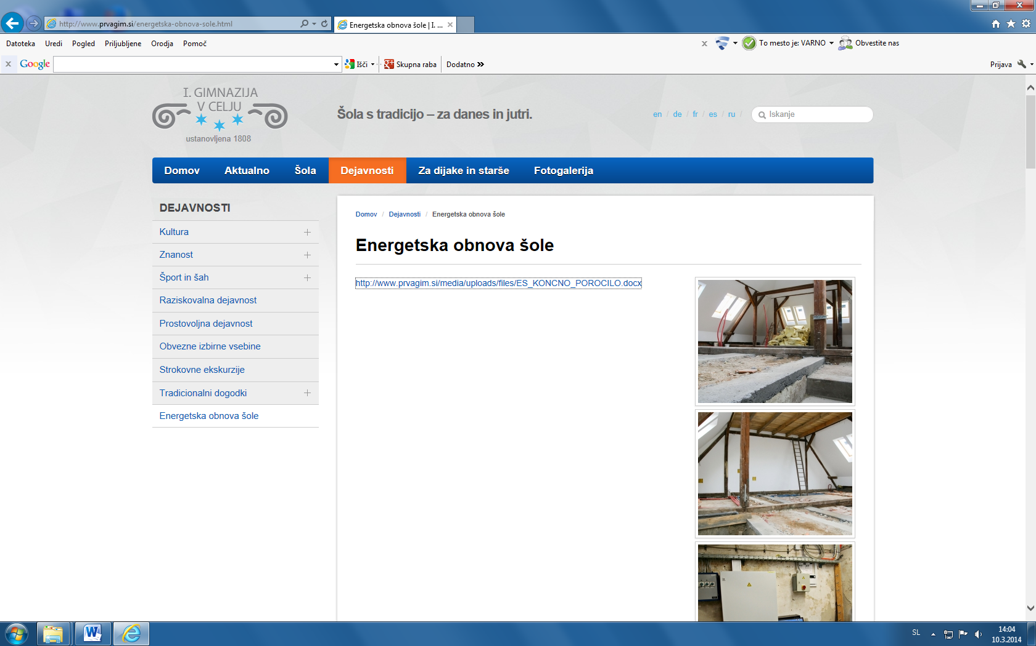

*Slika 2: Scan spletne strani šole, kjer so objavljene informacije o energetski sanaciji.*

* gospod ravnatelj je na sestankih s starši, sejah Sveta staršev in Sveta šole o tem tudi spregovoril in pojasnil postopke
* o tem smo pisali tudi v šolskem Letopisu, Letnem delovnem načrtu in Oceni dela.

**FOTOGRAFIJE:**

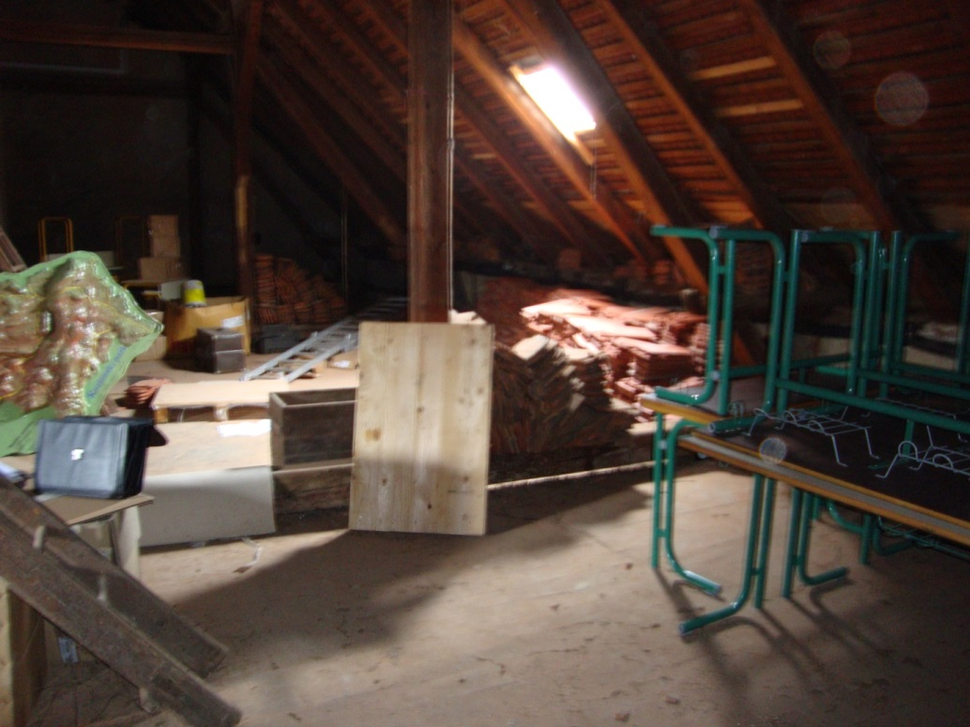

*Slika 3: Podstrešje pred toplotno izolacijo*.

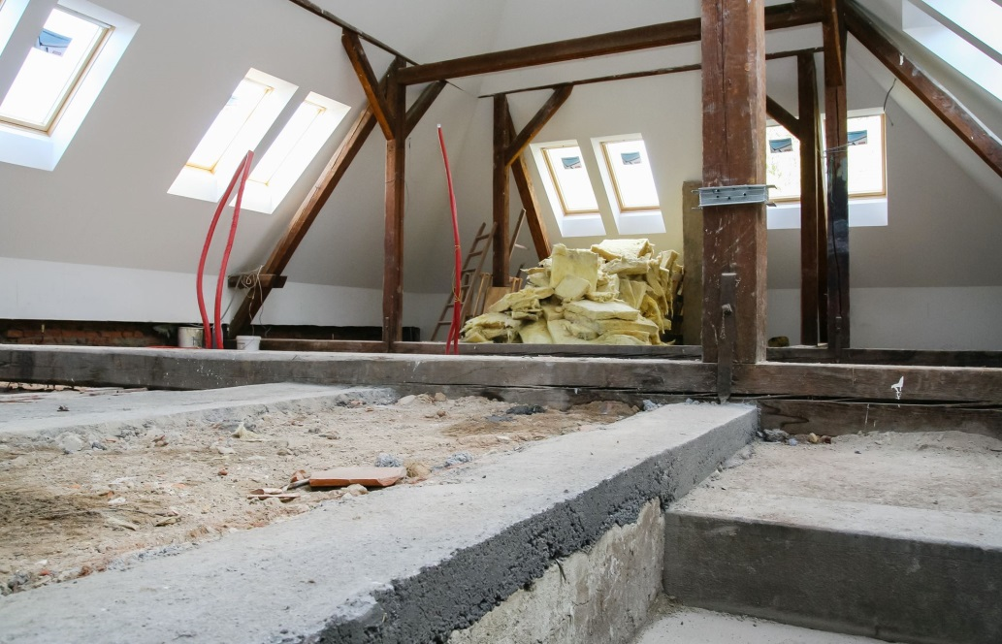

*Slika 4: Podstrešje po izvedeni toplotni izolaciji.*

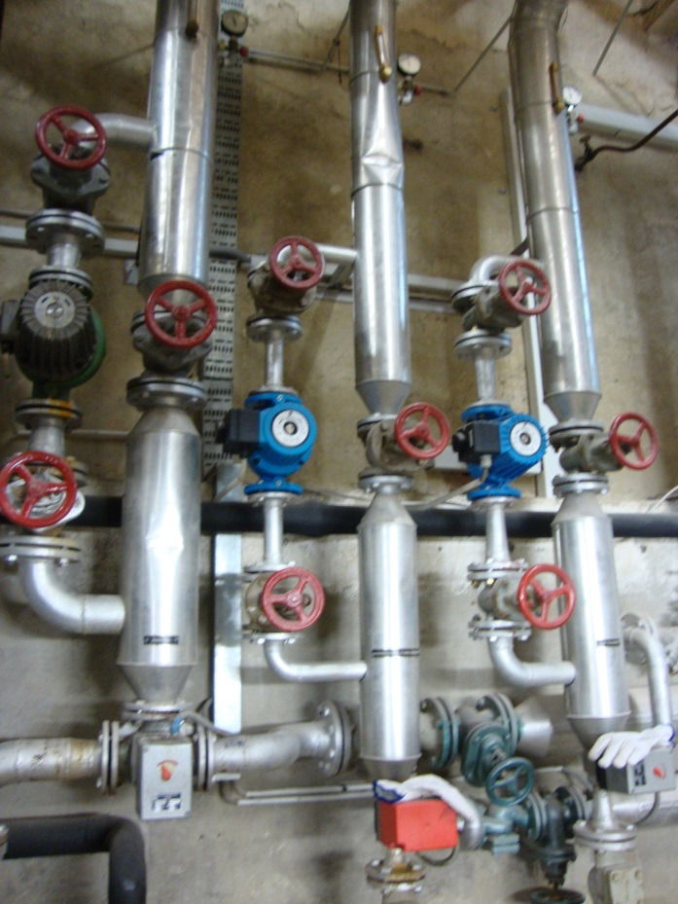

*Slika 5: Staro postrojenje razdelilne podpostaje ogrevanja in solarnega sistema*.

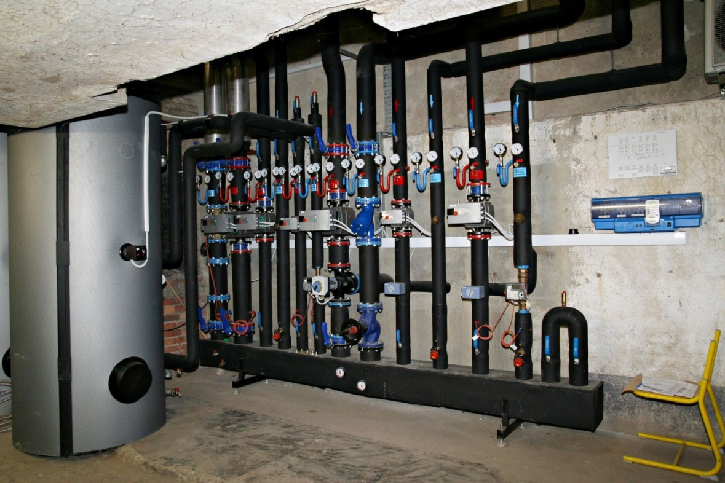

*Slika 6: Novo postrojenje razdelilne podpostaje ogrevanja in solarnega sistema.*

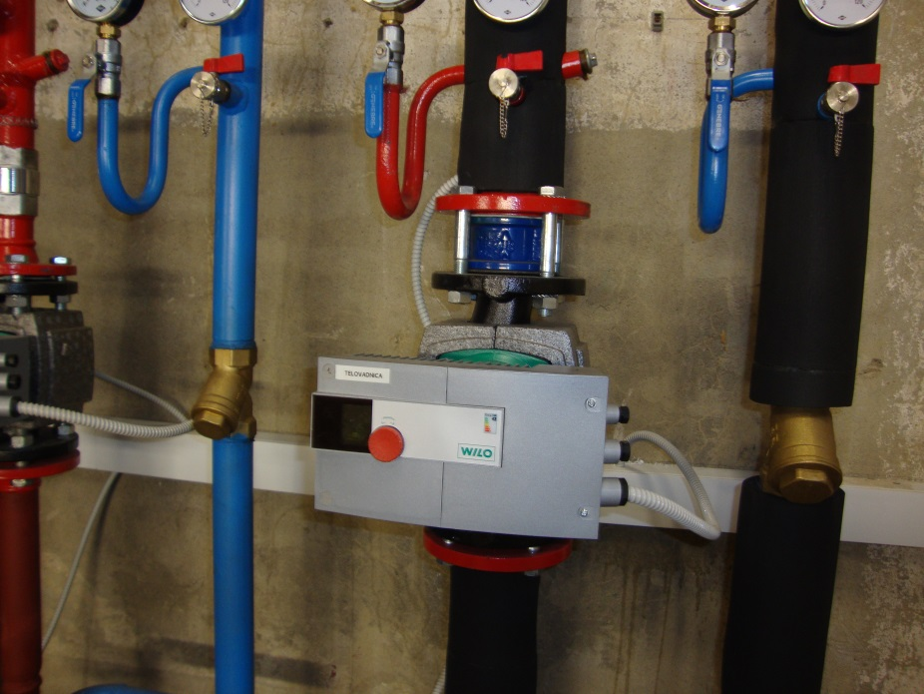

*Slika 7: Novo postrojenje razdelilne podpostaje ogrevanja in solarnega sistema – regulacijska črpalka.*

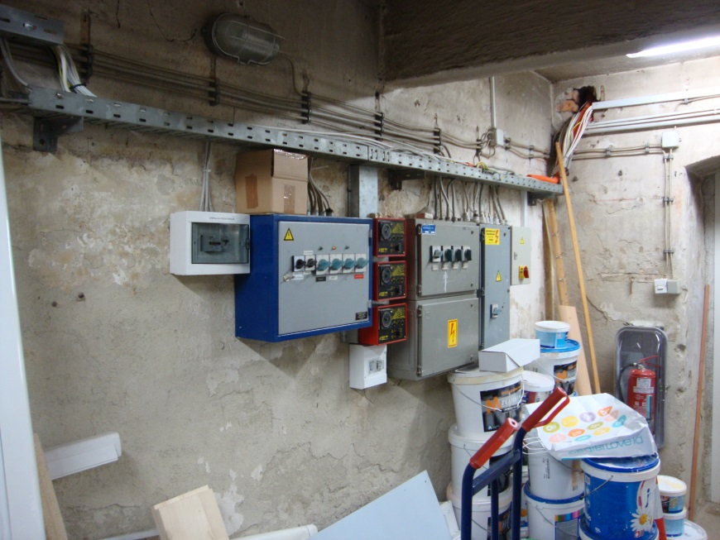

*Slika 8: Stara avtomatika toplotne podpostaje za ogrevanje.*

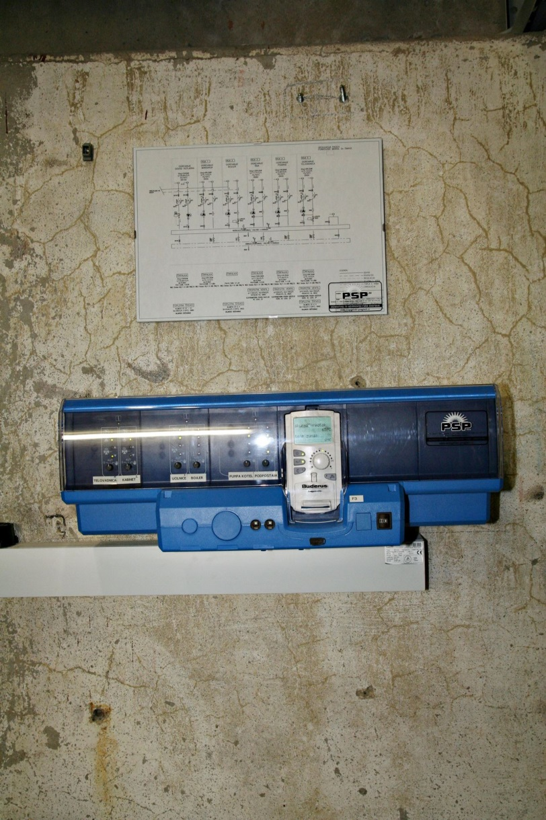

*Slika 9: Nova avtomatika in časovna regulacija črpalk in sistema ogrevanja v toplotni podpostaji.*

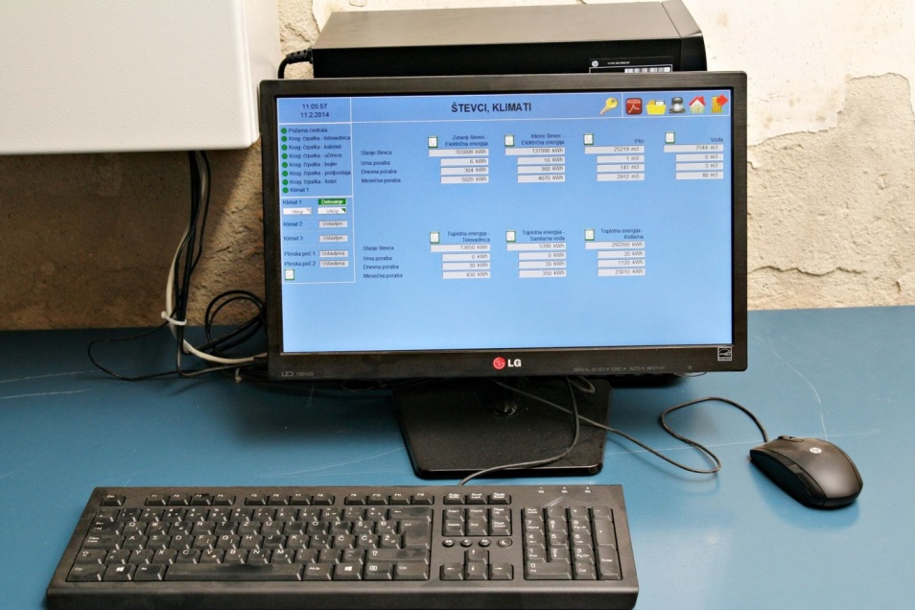

*Slika 10: Računalnik z monitorjem z nameščenim CNS programom za monitoring.*

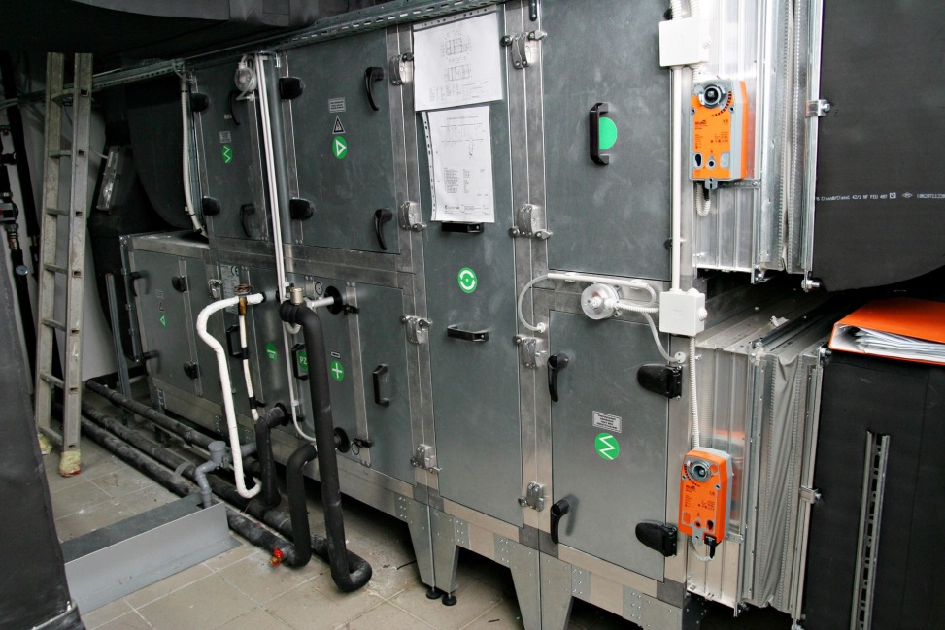

Slika 11: Prezračevalni sistem.

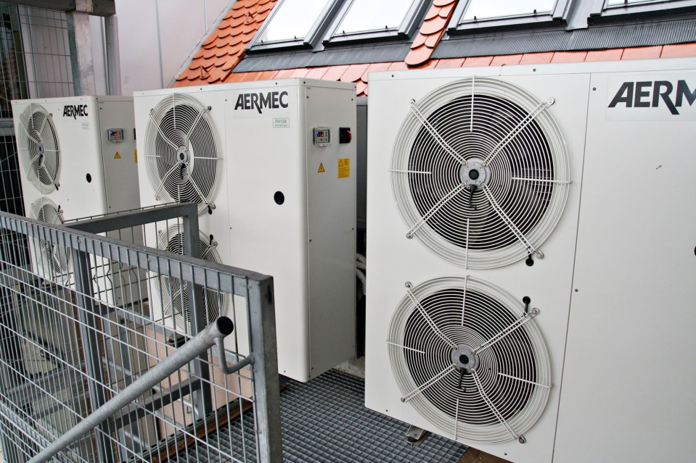

Slika 12: Zunanji prezračevalni sistem

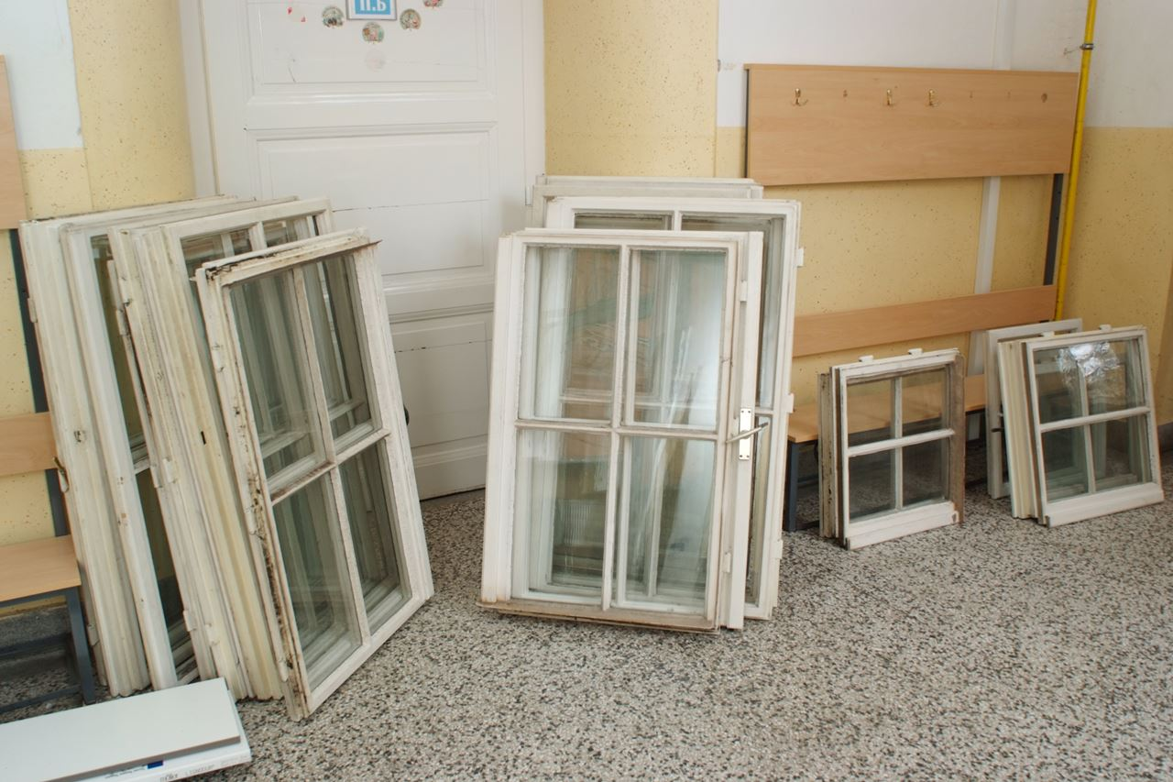

*Slika 13: Stara kletna okna.*

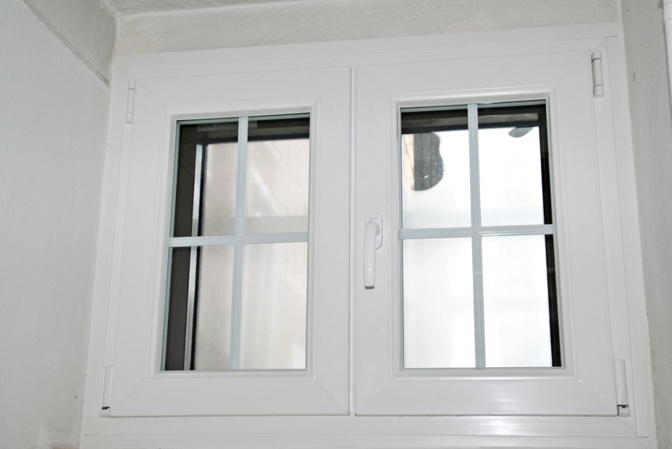

*Slika 14: Nova okna v kletnih prostorih.*



*Slika 15: Dotrajan radiator z navadnim ventilom.*

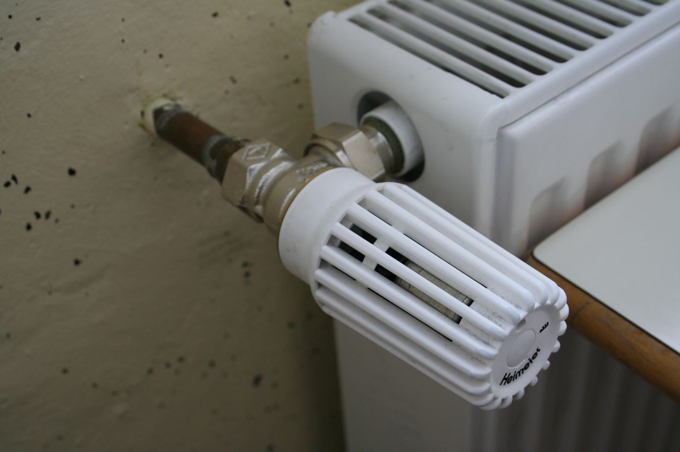

*Slika 16: Radiatorji z novimi termostatskimi ventili z blokado spreminjanja prednastavljene temperature.*

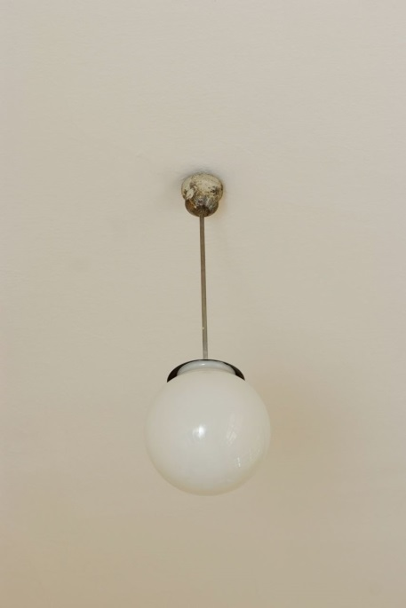

*Slika 17: Primer stare vgrajene luči.*

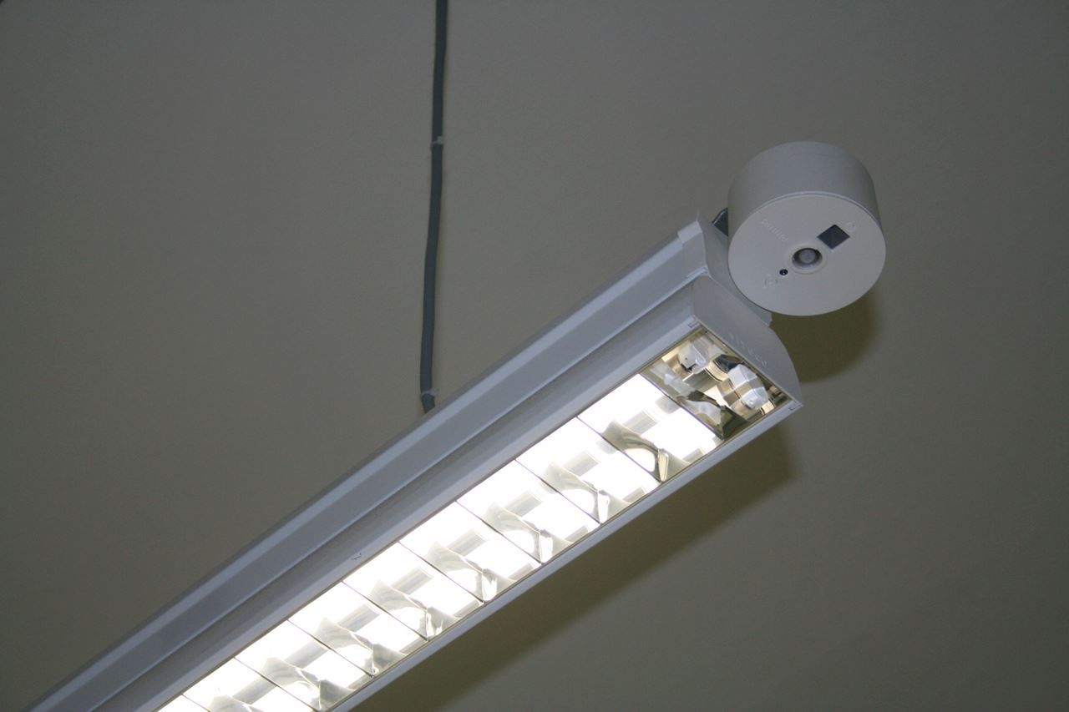

*Slika 18: Primer nove vgrajene luči v vseh učilnicah s samodejnim izklopom in regulacijo.*



*Slika 19: Bojler solarnega ogrevanja.*

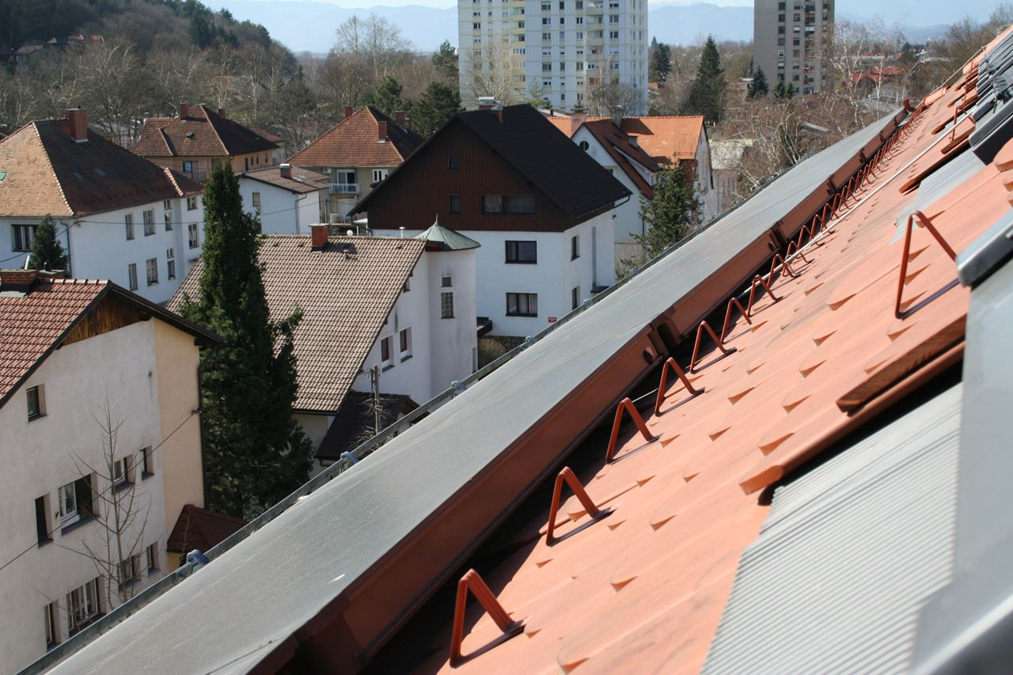

*Slika 20: Sončni kolektorji na strehi.*

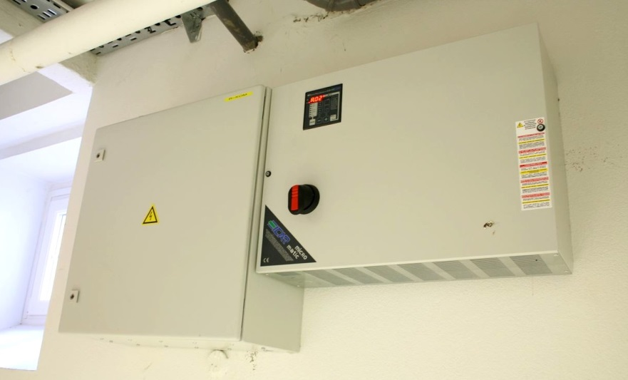

*Slika 21: Elektro omari kompenzacijske naprave za jalovo energijo.*